4.5.1 Uji Validitas Konstruk Confirmatory Factor Analysis Instrumen COSS versi Bahasa Indonesia
Analisis Validitas Konstruk dilakukan untuk menguji sejauh mana instrumen COSS versi Bahasa Indonesia, sesuai dengan konstruk dimaksudkan. Validitas konstruk ini melibatkan evaluasi beberapa aspek utama untuk memastikan bahwa COSS versi Bahasa Indonesia secara tepat mencerminkan dimensi domain gejala yang ingin diukur. confirmatory Factor Analysis (CFA) langsung dilakukan pada studi ini dikarenakan kuesioner sudah pernah dilakukan exploratory factor analysis sebelumnya. Suatu instrumen akan memiliki model yang fit bila memiliki parameter sebagai berikut:
- Nilai p-value pada uji chi-square > 0,05 menunjukkan kesesuaian model yang baik karena menandakan tidak adanya perbedaan bermakna dengan baseline model
- Root Mean Square Error of Approximation (RMSEA): mengukur sejauh mana model sesuai dengan data, dengan memperhitungkan kelebihan beban model. Model yang baik memiliki nilai RMSEA < 0,07.
- Comparative Fit Index (CFI): indeks ini mengukur sejauh mana model yang diajukan lebih baik daripada model dasar yang tidak memiliki hubungan antar variabel. Nilai CFI > 0,95 menunjukkan kesesuaian model yang baik.
- Tucker Lewis Index (TLI) : indeks yang mengukur peningkatan kesesuaian model dibandingkan dengan model dasar. Nilai TLI yang mendekati > 0,95 menunjukkan kesesuaian model yang baik.
- Standardized Root Mean Square Residual (SRMR): mengukur selisih antara kovariansi empiris dan teoritis. Nilai SRMR < 0,07 menunjukkan kesesuaian model yang baik.
Analisis konfirmatori terhadap model COSS versi Bahasa Indonesia, menggunakan metode estimasi Unweighted Least Square (ULS) dengan menggunakan perangkat lunak JASP for mac, menunjukkan adanya perbedaan signifikan antara model yang cukup baik. Estimator ULS dipilih karena estimator ini biasa digunakan pada data ordinal dengan jumlah sampel lebih besar dibandingkan estimator data ordinal lainnya seperti Diagonally Weighted Least Square (DWLS).⁶¹ Studi juga mendapati ULS terbukti memberikan estimasi parameter yang lebih baik karena memiliki standar error dan bias relatif yang lebih rendah, bila dibandingkan dengan DWLS. ^{62,63}
Langkah awal yang dilakukan adalah menilai loading factor standardized tiap item dan pada hasil analisis data ini didapati seluruhnya memiliki nilai > 0,4 dengan nilai yang berkisar dari 0,497 hingga 0,859, yang dimuat dalam tabel di bawah ini.

Tabel 4.4 Nilai Loading Factor untuk Setiap Item COSS versi Bahasa Indonesia
Faktor | Item | Nilai Loading Factor
Salience | 1 | 0,497
Salience | 2 | 0,776
Salience | 3 | 0,740
Salience | 4 | 0,875
Mood Modification | 5 | 0,746
Mood Modification | 6 | 0,701
Mood Modification | 7 | 0,783
Mood Modification | 8 | 0,821
Conflict | 9 | 0,730
Conflict | 10 | 0,704
Conflict | 11 | 0,676
Conflict | 12 | 0,739
Tolerance | 13 | 0,555
Tolerance | 14 | 0,685
Tolerance | 15 | 0,824
Tolerance | 16 | 0,806

Faktor | Item | Nilai Loading Factor
Relapse | 17 | 0,825
Relapse | 18 | 0,795
Relapse | 19 | 0,834
Relapse | 20 | 0,859
Withdrawal | 21 | 0,781
Withdrawal | 22 | 0,750
Withdrawal | 23 | 0,760
Withdrawal | 24 | 0,769
Problems | 25 | 0,765
Problems | 26 | 0,806
Problems | 27 | 0,769
Problems | 28 | 0,793

Hasil analisis lain yang mendukung adalah hasil Chi-square p > 0,05. Indeks kesesuaian model, seperti Comparative Fit Index (CFI) sebesar 0,982, Tucker-Lewis Index (TLI) sebesar 0,979, Root Mean Square Error of Approximation (RMSEA) sebesar 0,062 dan Standardized Root Mean Square Residual (SRMR) sebesar 0,059 memberikan gambaran terpenuhinya kriteria goodness of fit suatu model yang baik dari instrumen COSS versi Bahasa Indonesia.
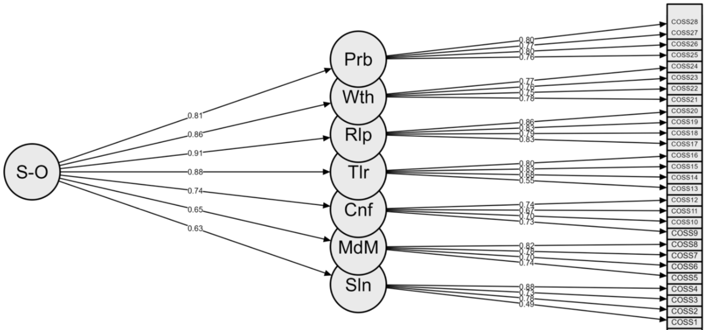
COSS

Gambar 4.1 Model Hasil Second Order CFA Compulsive Online Shopping Scale versi Bahasa Indonesi

4.5.2 Uji Reliabilitas Instrumen Compulsive Online Shopping Scale versi Bahasa Indonesia
Uji reliabilitas dilakukan menggunakan aplikasi SPSS berupa perhitungan konsistensi internal dari instrumen Compulsive Online Shopping Scale dan didapatkan nilai total Cronbach’s alpha sebesar 0,944 yang berdasarkan literatur masuk ke dalam kategori excellent (di atas 0,90). Seluruh item di dalam kuesioner Compulsive Online Shopping Scale memiliki nilai corrected item-total correlation yang baik, yaitu seluruhnya lebih dari 0,3.
Tabel 4.5 Uji Reliabilitas Compulsive Online Shopping Scale versi Bahasa Indonesia
Domain | Item | Nilai Cronbach’s Alpha |  | Corrected item total- correlation
Domain | Item | Total | Jika Item dihapus | Corrected item total- correlation
Salience | 1 | 0,944 | 0,942 | 0,326
Salience | 2 |  | 0,939 | 0,536
Salience | 3 |  | 0,940 | 0,489
Salience | 4 |  | 0,939 | 0,596
Mood Modification | 5 |  | 0,940 | 0,510
Mood Modification | 6 |  | 0,940 | 0,467
Mood Modification | 7 |  | 0,939 | 0,550
Mood Modification | 8 |  | 0,939 | 0,599
Conflict | 9 |  | 0,939 | 0,545
Conflict | 10 |  | 0,939 | 0,526
Conflict | 11 |  | 0,940 | 0,501
Conflict | 12 |  | 0,939 | 0,550
Tolerance | 13 |  | 0,941 | 0,462
Tolerance | 14 |  | 0,939 | 0,580
Tolerance | 15 |  | 0,937 | 0,725
Tolerance | 16 |  | 0,937 | 0,693
Relapse | 17 |  | 0,937 | 0,723
Relapse | 18 |  | 0,937 | 0,694
Relapse | 19 |  | 0,937 | 0,719
Relapse | 20 |  | 0,937 | 0,753
Domain |  | Nilai Cronbach’s Alpha |  | Corrected item total- correlation
Domain | Item | Total | Jika item dihapus | Corrected item total- correlation
Withdrawal | 21 |  | 0,938 | 0,664
Withdrawal | 22 |  | 0,938 | 0,633
Withdrawal | 23 |  | 0,938 | 0,640
Withdrawal | 24 |  | 0,938 | 0,648
Problems | 25 |  | 0,938 | 0,609
Problems | 26 |  | 0,938 | 0,641
Problems | 27 |  | 0,938 | 0,618
Problems | 28 |  | 0,938 | 0,647

4.5.3 Karakteristik Demografi
Subjek uji lapangan memiliki rerata usia 32 ± 8 tahun, sebagian besar perempuan 227 orang (71,2%), tinggal bersama orang tua/keluarga (60,5%) dengan pendidikan terakhir sarjana setingkat S1/S2/S3 (80,3%). Kebanyakan subjek bekerja sebagai pegawai swasta (27,3%) dan memiliki pendapatan bulanan sebesar Rp 4.416.186,00- Rp 15.000.000,00 (44,2%). Data demofargi terlampir dalam Tabel 4.6.

